北京市通州区教师研修中心
北京教育学院通州分院

通州区心理健康教育全员培训通知

各中小学校：
为深入推进区域心理健康教育工作高质量发展，在区教委的大力支持下，由区教师研修中心牵头全面启动“心理健康教育三级体系建设项目”，其中“心理健康教育全员培训”作为子项目之一，已于上学期末顺利实施，本学期将继续深入推进，现将有关事宜通知如下：
一、培训目标
面向全区中小学校干部、心理教师、班主任、学科教师、工勤人员等不同群体，开展分层分类精准培训，全面提升中小学校教职员工的心理健康教育能力，构建区域系统化、专业化、常态化的心理健康教育队伍。
二、培训对象
通州区各中小学校全体教职员工，包括学校干部、心理教师、班主任、学科教师、工勤人员等。
三、培训师资
邀请高校及科研院所的专家学者、一线资深心理咨询师、专业培训讲师等担任授课教师，确保培训内容的专业性与实践性。
四、培训形式与时间安排
本次培训采用“线下集中培训+线上同步学习”相结合的方式，时间为：2026年3至6月，具体安排如下：
- 线下培训安排
各中小学校选派中层及以上干部、学科教师、班主任各1人参加线下培训；全体心理教师参加线下培训。其他教职员工通过线上直播平台同步学习，课程计划安排表见附件2。
（二）线上培训安排
学习时间：2026年3月16日至6月30日。
学习平台链接：https://nf8i3.xetslk.com/s/1KhzZt
登陆方式：1、手机微信/微信电脑端直接点击或浏览器复制链接后微信扫码登陆。
学习方式：在平台开放时段，自主安排时间完成学习。
参训对象与内容：
1.学校干部，包括“积极心理学视域下的学校管理新路径”等6个心理专题课程。
2.工勤人员：包括“工勤人员在校园安全防线中的角色与技能”等12个心理专题课程。
五、报名方式
请各校填写《全员培训报名回执》，于3月14日前发送至邮箱：2142969033@qq.com
六、培训要求
请各校高度重视，认真组织相关人员参加培训，培训期间严格执行考勤制度，参训人员须按时参加活动，不迟到，不早退，无特殊原因不得请假。
请各校参训干部教师扫码进群：
学校干部 班主任
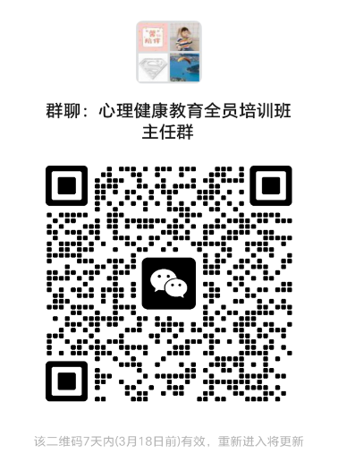


学科教师 心理教师
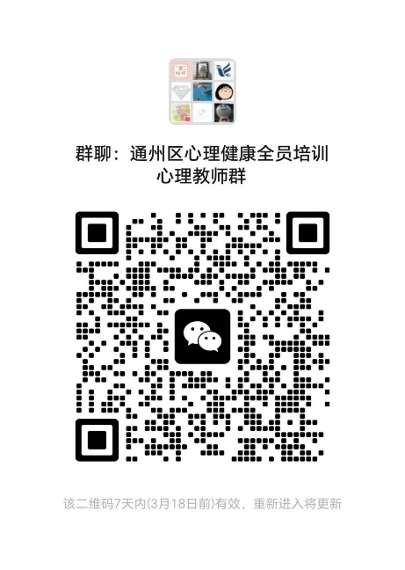
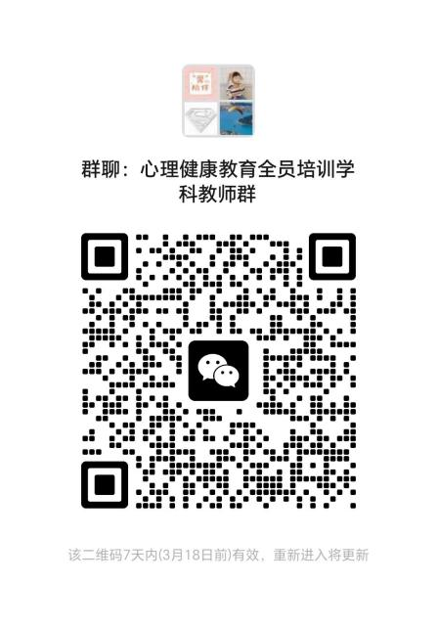

附件1全员培训报名回执
学校：
序号 | 培训对象 | 姓名 | 基本情况 |  | 联系方式
1 | 干部 |  | 职务
2 | 班主任 |  | 年级 | 学科
3 | 学科教师 |  | 年级 | 学科
4 | 心理教师 |  | 专业 | 资质（二级、三级）

附件2：课程计划安排表

课程计划安排表
培训  对象 | 培训时间 | 培训地点 | 培训模块 | 培训专家
学校  干部 | 3月17日 | C11，C52 | 学校心育工作政策解读与学校落实途径  学校心理健康教育队伍建设  学校心理危机应对与干预体系建设 | 廖冉  安静  马泽春  李颖  赵妍  刘兴华  王利刚  刘希平  何丽  陆小英  张俊  孙大强  罗静  田宏杰  王雪梅  杨京梅  林雅芳  吴坎坎  王葵  李勇  锁鹏  李思  李涌  雷淑兰  等
学校  干部 | 3月31日 | C52 | 学校心育工作政策解读与学校落实途径  学校心理健康教育队伍建设  学校心理危机应对与干预体系建设
学校  干部 | 4月14日 | C52 | 学校心育工作政策解读与学校落实途径  学校心理健康教育队伍建设  学校心理危机应对与干预体系建设
学校  干部 | 4月28日 | C52 | 学校心育工作政策解读与学校落实途径  学校心理健康教育队伍建设  学校心理危机应对与干预体系建设
学校  干部 | 5月19日 | C52 | 学校心育工作政策解读与学校落实途径  学校心理健康教育队伍建设  学校心理危机应对与干预体系建设
学校  干部 | 6月2日 | C52 | 学校心育工作政策解读与学校落实途径  学校心理健康教育队伍建设  学校心理危机应对与干预体系建设
学科  教师 | 3月19日 | C22，C52 | 学生心理发展认知  课堂教学与心理融合  学习动机激发  积极的师生课堂互动
学科  教师 | 3月26日 | C11，C52 | 学生心理发展认知  课堂教学与心理融合  学习动机激发  积极的师生课堂互动
学科  教师 | 4月2日 | C52 | 学生心理发展认知  课堂教学与心理融合  学习动机激发  积极的师生课堂互动
学科  教师 | 4月9日 | C52 | 学生心理发展认知  课堂教学与心理融合  学习动机激发  积极的师生课堂互动
学科  教师 | 4月16日 | C52 | 学生心理发展认知  课堂教学与心理融合  学习动机激发  积极的师生课堂互动
学科  教师 | 4月23日 | C52 | 学生心理发展认知  课堂教学与心理融合  学习动机激发  积极的师生课堂互动
学科  教师 | 4月30日 | C51 | 学生心理发展认知  课堂教学与心理融合  学习动机激发  积极的师生课堂互动
学科  教师 | 5月7日 | C52 | 学生心理发展认知  课堂教学与心理融合  学习动机激发  积极的师生课堂互动
学科  教师 | 5月14日 | C52 | 学生心理发展认知  课堂教学与心理融合  学习动机激发  积极的师生课堂互动
学科  教师 | 5月21日 | C52 | 学生心理发展认知  课堂教学与心理融合  学习动机激发  积极的师生课堂互动
学科  教师 | 5月28日 | C52 | 学生心理发展认知  课堂教学与心理融合  学习动机激发  积极的师生课堂互动
学科  教师 | 6月4日 | C52 | 学生心理发展认知  课堂教学与心理融合  学习动机激发  积极的师生课堂互动
心理  教师 | 3月19日 | C44，C51 | 心理咨询技术  心理危机干预  家校协同育人  团体心理辅导  校园心理剧  艺术表达治疗  舞动治疗  OH卡牌实操  脑科学与学习策略
心理  教师 | 3月26日 | C35，C51
心理  教师 | 4月2日 | C51
心理  教师 | 4月9日 | C51
心理  教师 | 4月16日 | C51
心理  教师 | 4月23日 | C51
心理  教师 | 4月30日 | C35，C52
心理  教师 | 5月7日 | C51
心理  教师 | 5月14日 | C51
心理  教师 | 5月21日 | C51
心理  教师 | 5月28日 | C51
心理  教师 | 6月4日 | C51
班主任 | 3月25日 | C52 | 心理班会课设计与实施  学生心理问题识别  积极的班级管理策略  师生沟通  心理危机干预  家校协同育人
班主任 | 4月1日 | C52 | 心理班会课设计与实施  学生心理问题识别  积极的班级管理策略  师生沟通  心理危机干预  家校协同育人
班主任 | 4月8日 | C52 | 心理班会课设计与实施  学生心理问题识别  积极的班级管理策略  师生沟通  心理危机干预  家校协同育人
班主任 | 4月15日 | C52 | 心理班会课设计与实施  学生心理问题识别  积极的班级管理策略  师生沟通  心理危机干预  家校协同育人
班主任 | 4月22日 | C52 | 心理班会课设计与实施  学生心理问题识别  积极的班级管理策略  师生沟通  心理危机干预  家校协同育人
班主任 | 4月29日 | C52 | 心理班会课设计与实施  学生心理问题识别  积极的班级管理策略  师生沟通  心理危机干预  家校协同育人
班主任 | 5月13日 | C52 | 心理班会课设计与实施  学生心理问题识别  积极的班级管理策略  师生沟通  心理危机干预  家校协同育人
班主任 | 5月20日 | C52 | 心理班会课设计与实施  学生心理问题识别  积极的班级管理策略  师生沟通  心理危机干预  家校协同育人
班主任 | 5月27日 | C52 | 心理班会课设计与实施  学生心理问题识别  积极的班级管理策略  师生沟通  心理危机干预  家校协同育人
班主任 | 6月3日 | C52 | 心理班会课设计与实施  学生心理问题识别  积极的班级管理策略  师生沟通  心理危机干预  家校协同育人

备注：以上培训安排将根据实际情况及需求进行动态调整。
联系人：乔爽，联系电话：52113056

通州区教师研修中心德育部
2026年3月12日

